Station Météo :

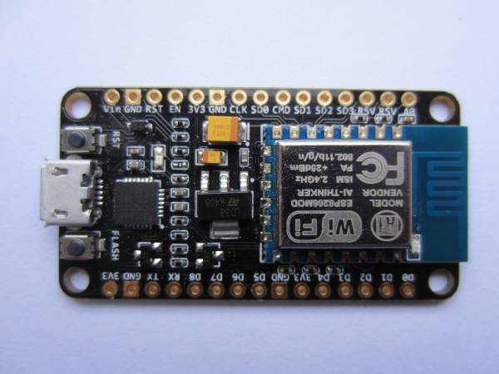
I) Les composants

NODEMCU : Nous avons préféré utiliser un module nodemcu basé sur un microprocesseur ESP8266-ESP12E dévellopé par espressif plutôt qu'un arduino ou une raspberry pi car ce microprocesseur est dédié à la communication wifi et donc n'a pas besoin de module supplémentaire pour se connecter au réseau dans le cas d'un arduino, ni, contrairement à la raspberry pi, d'avoir à intégrer un OS pour fonctionner.
Ces caractéristiques sont :

alimentation 5V via micro usb
fonctionnement interne 3,3V
Fréquence 80MHz
Microcontroller ESP8266
Mémoire Flash 4MB
64 KB SRAM / 96KB DRAM
connexion Micro USB
GPIO 16 (11 Digital I/O)
Analog I/O 1 |
WiFi 802.11 B/G/N
PWM 9
SPI / I2C
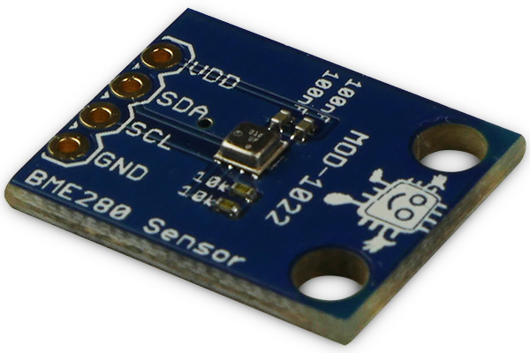

BME 280 : développé par Bosch le bme 280 est un composant dédié à la capture de donnés relative à la météo. En effet il intègre un capteur de température, d'humidité ambiante, de pression atmosphérique ce qui permet avec un seul composant de récupérer beaucoup de paramètre avec une très grande justesse.
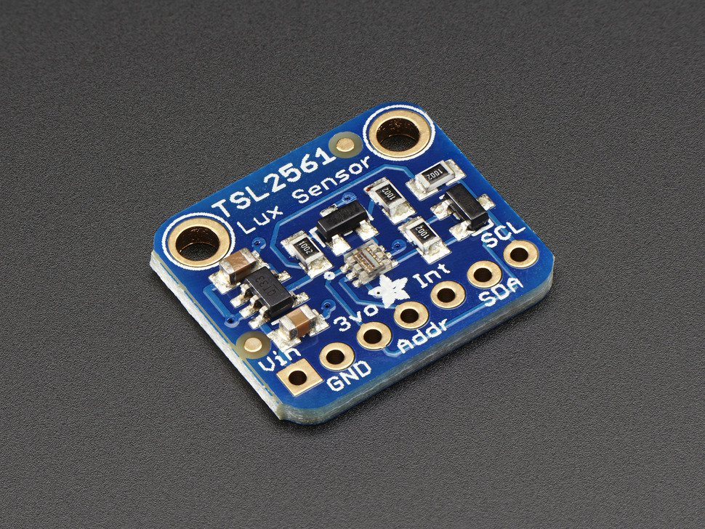

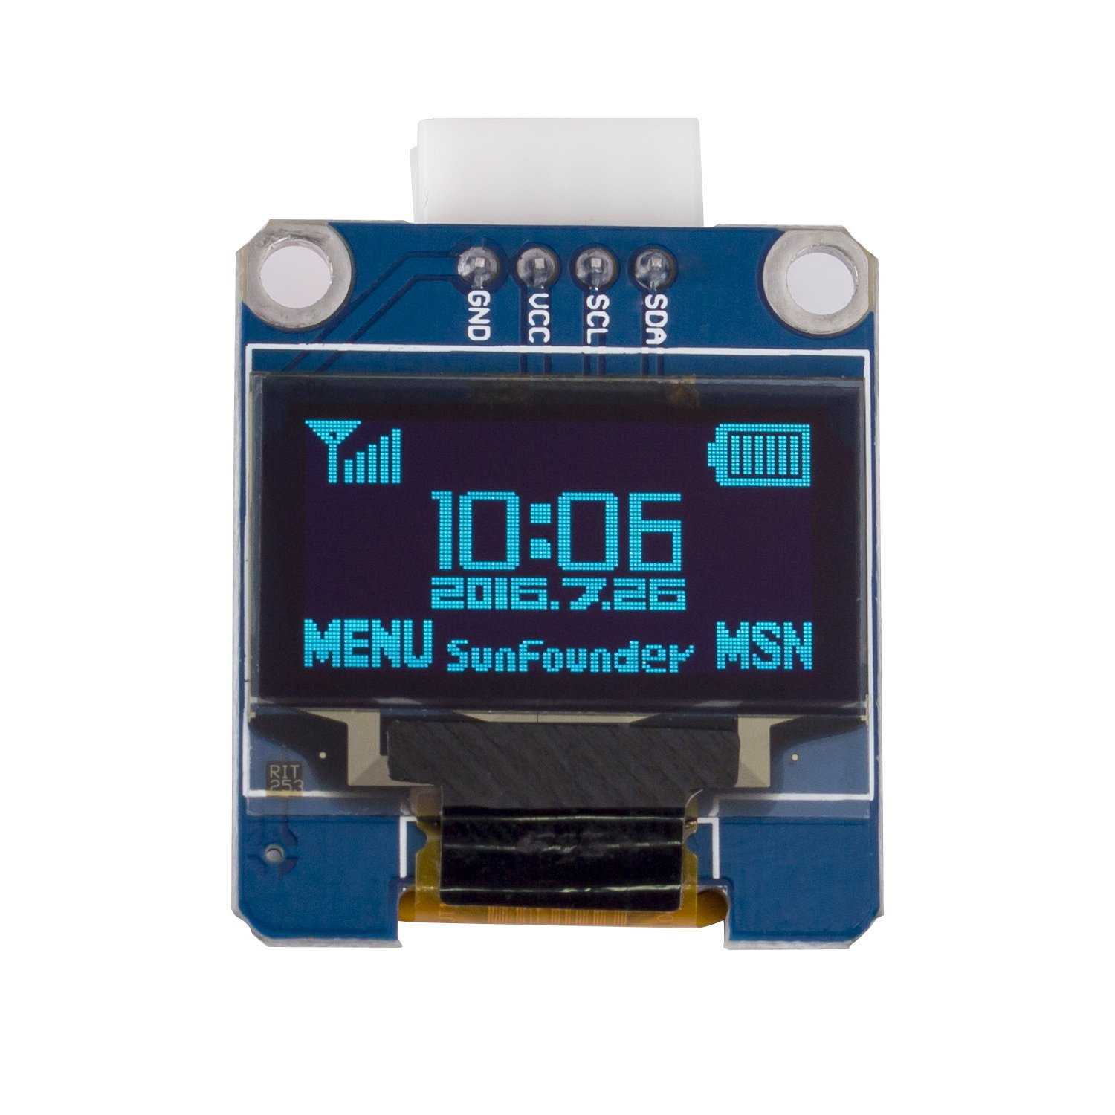
TSL2561 : développé par Texas Instrument ce capteur de luminosité ultra sensible permet à tout moment de connaître la luminosité ambiante .

Ecran : basé sur le SSD1306 cet écran de 0,96 pouce permet un affichage monochrome de 128*64 pixels. Il est entièrement compatible avec la librairie U8G que nous allons utilisé pour cette station météo.
II ) Le câblage
Rappel qu'est ce que l' I²C

Le bus (le fait de pouvoir brancher les composants en série) I²C permet de faire communiquer entre eux des composants électroniques très divers grâce à seulement trois fils : un signal de données (SDA), un signal d'horloge (SCL), et un signal de référence électrique (masse).
« Il s'agit d'une liaison en mode série, ce qui signifie que la vitesse de transfert sera plus faible qu'avec un bus de type parallèle. Le bus I²C permet cependant des échanges à la vitesse de 100 kbits par seconde. Certes, la vitesse de transfert du bus I²C n'est pas fulgurante, mais dans bien des cas, la vitesse n'est pas l'élément prédominant.
L'utilisation d'un bus I²C permet de réduire la complexité des circuits imprimés à réaliser. Par exemple, pour connecter une EEPROM ou une RAM à un microcontrôleur classique, il faut relier entre eux les bits de données et les bits d'adresses des différents composants, et, en plus, il faut bien souvent ajouter une logique de sélection. Avec des composants prévus pour se connecter au bus I²C, il suffit de les relier par deux pistes seulement. Si, par la suite, on souhaite ajouter des composants sur le circuit, le nombre de pistes à ajouter sera vraiment plus réduit (essayez d'ajouter une EEPROM sur un circuit existant pour voir).
De nombreux fabricants ayant adopté le système la variété des systèmes disponibles disposant d'un port I²C est énorme :
- microcontrôleurs
- expandeurs de bus (entrée/sortie 8 bits)
- convertisseurs A/N et N/A
- mémoires (RAM, EPROM, EEPROM, etc.)
- récepteurs infra-rouge (télécommande RC5)
- capteurs de température
- circuits audio (égaliseur, contrôle de volume, etc.)
- drivers d'affichage LCD ou à LEDs
- décodeurs télétexte
- chargeurs de batterie
- PLL pour tuner HF
- etc.
Le nombre de composants qu'il est possible de relier est essentiellement limité par la charge capacitive des lignes SDA et SCL : 400 pF. »

Plus d'information sur I2C :
https://www.aurel32.net/elec/i2c.php

http://www.planete-sciences.org/robot/ressources/electronique/protocoleI2C/index.html

Tous nos éléments étant compatible avec I2C le câblage est très simple :

VCC

SDA
NodeMCU
BME280
TSL2561
ECRAN

SCL

GND

Nous allons ajouter 2 boutons à notre système :
-1 pour faire le reset de notre carte en cas de blocage
-1 afin de pouvoir mettre l'écran en veille

ce qui nous donne :

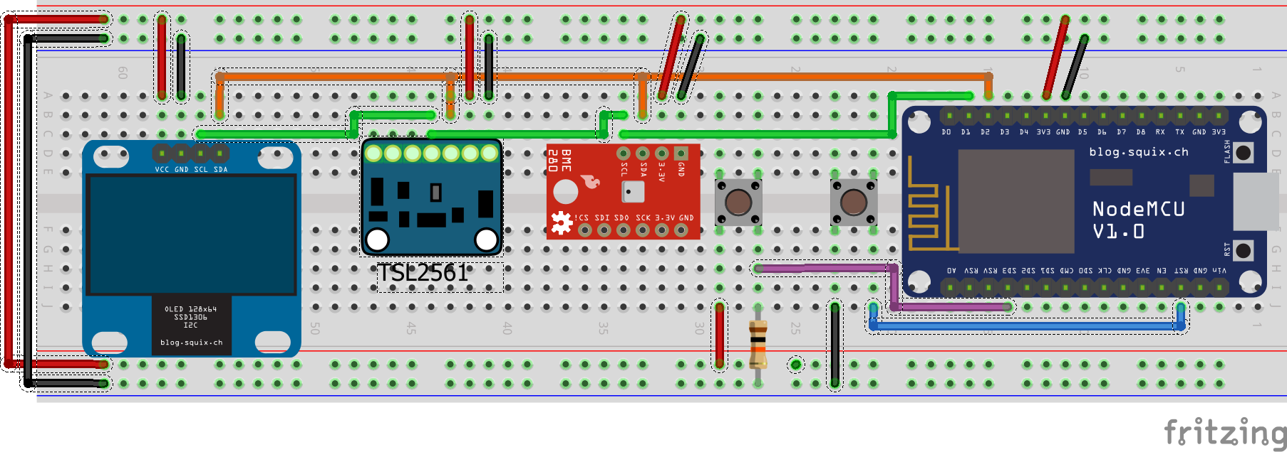
Nous pouvons remarquer la résistance de 10KΩ qui sert à éliminer les éventuels parasites gênant pour la lecture de la valeur de bouton , en forçant cette valeur à 0 V ( pull-down).
Alors que le bouton de reset n'est qu'une simple mise à la masse( GND) de la broche du nodemcu (elle toujours à 3V3)

III ) Firmware
Afin que l'ESP 8266 puisse communiquer avec nos éléments nous allons devoir ajouter des modules à notre firmware de base en le re-compillant :

rendons nous sur la page :

https://nodemcu-build.com/index.php

Nous y trouvons de quoi compiller notre firmware avec tous les modules nécessaires :

bit : permet d'effectuer des opérations arithmétiques

bme280 : prend en charge le capteur bme280

Cron : permet d'exécuter des taches programmées

file : permet de lire et exécuter des fichiers

GPIO : permet de prendre en charge les broches d'entrée et sortie

HTTP : permet d’exécuter du code html

I²C : permet de prendre en charge les périphériques I²C

net : permet de créer la connexion aux réseaux

node : permet de compiler les fichiers et d'avoir accès au microcontrôleur

SJSON : permet d'encoder des requètes JSON

timer : permet d'accèder aux différents timer du microcontrôleur

TSL2561 : permet de prendre en charge le TSL2561

U8G : permet d'accèder à la bibliothèque graphique afin de gérer l'écran

UART : permet la communication et le flashage du microcontrôleur

WIFI : permet la prise en charge du wifi

Nous pouvons remarquer que bien d'autres modules sont disponibles en fonction des besoins.

La génération de firmware prenant un peu de temps, un firmware est déjà prêt ….

IV) Comment flasher le firmware dans notre Nodemcu ?

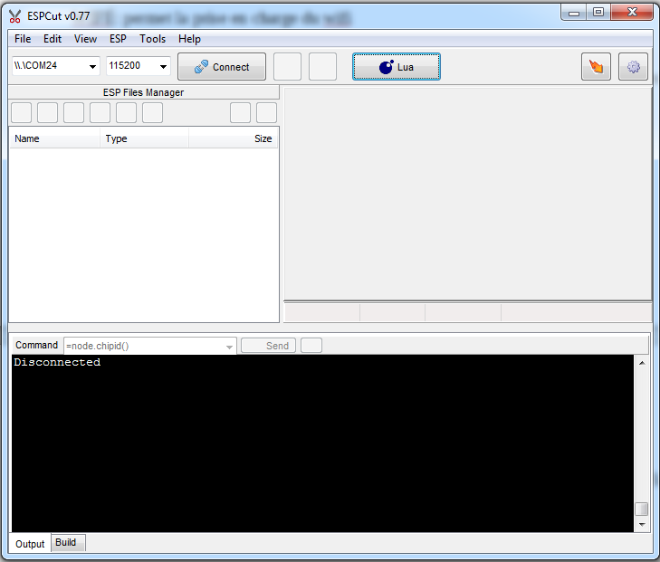
Plusieurs logiciels permettent de dialoguer avec le nodemcu : Esplorer(très complet), arduino ide (non spécialisé) ,esptool.py ( en ligne de commande), nodemcu flasher….
Nous allons utiliser ESPCUT ( simple et complet).

Connectons notre nodemcu au pc

suivant la version de votre nodemcu, la puce gérant la communication USB et soit un CH340
soit un CP210, dans les 2 cas vous devez installer le drivers correspondant :

pour le CH340 :
http://283.mytrademe.info/ch340.html
pour le CP210 :
https://www.silabs.com/products/development-tools/software/usb-to-uart-bridge-vcp-drivers

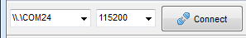
une fois le driver installé vous devriez pouvoir établir la communication en choisissant le bon port com et la bonne vitesse
et devriez avoir un message vous indiquant que le fichier init.lua est manquant
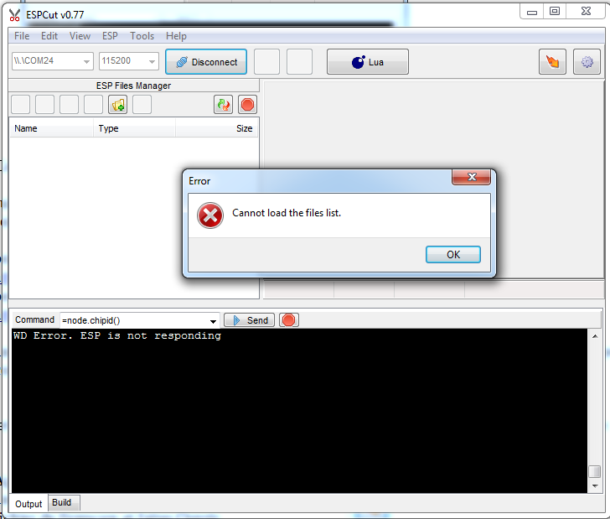
ou d'autre message dans ce style :

Pas de panique …
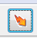
Appuyez sur le bouton en flamme en haut à droite
une fenêtre va apparaître naviguez jusqu'à votre
fichier de firmware et faites Ouvrir.

Une fenêtre comme celle ci devrait apparaître :

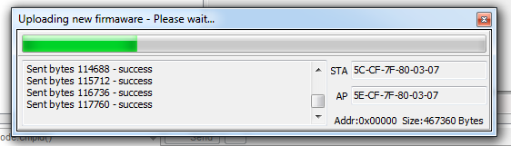

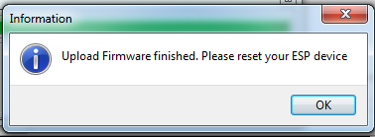
puis

Une fois le fichier injecter n'oubliez pas de reseter votre Nodemcu via le bouton rouge ( attention la vitesse de communication du nodemcu est maintenant à 115200 bauds , ajustez si necessaire )

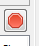

le formatage du système de fichier commence
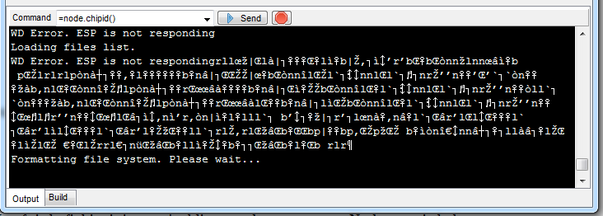

à la fin un récapitulatif reprends les infos des modules installés
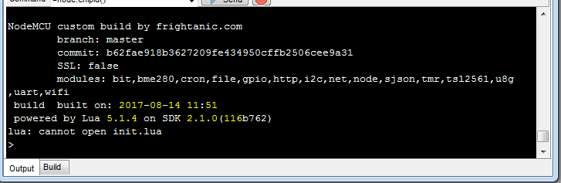
Voilà votre nodemcu est prêt à travailler .

V) Le fichier init.lua (ANNEXE 2)

Le fichier init.lua à pour rôle dans notre cas d'établir la connexion avec le réseau WIFI présent et de demander une IP au serveur DHCP.

Ce fichier va directement envoyer des commandes réservées à la partie du firmware gérant le WIFI
afin de facilité sa configuration un fichier credentials.lua y est associé. Ce fichier comporte le nom du SSID (le nom du réseau sur lequel nous voulons nous connecter )ainsi que le mot de passe nécessaire à la connexion au réseau

Intéressons nous de plus prêt à ces différentes parties :
a)
-- load credentials, 'SSID' and 'PASSWORD' declared and initialize in there
dofile("credentials.lua")
la première ligne commence par – c'est donc un commentaire
la seconde demande d'aller executer le fichier credentials.lua (dofile) (voir ANNEXE 3)

b)
function startup()
if file.open("init.lua") == nil then
print("init.lua deleted or renamed")
else
print("Running")
file.close("init.lua")
-- the actual application is stored in 'application.lua'
tmr.delay(6000000)
dofile("meteo.lua")
end
end
la première fonction vérifie que le fichier init.lua est bien présent et si il est présent de l'executer puis à la fin de son exécution correct de lancer après une temporisation « tmr.delay(6000000) » (temps exprimé en microsecondes )le fichier meteo « dofile("meteo.lua") »

les blocs suivant définissent ce qui sera afficher en fonction des événement durant la connexion au wifi :

c)
-- Define WiFi station event callbacks
wifi_connect_event = function(T)
print("Connection to AP("..T.SSID..") established!")
print("Waiting for IP address...")
if disconnect_ct ~= nil then disconnect_ct = nil end
end
Si la connexion au point d'accès du réseau c'est bien faite alors on affiche « connection to AP ….. established » et « waiting for IP adress …. »

d)
wifi_got_ip_event = function(T)
-- Note: Having an IP address does not mean there is internet access!
-- Internet connectivity can be determined with net.dns.resolve().
print("Wifi connection is ready! IP address is: "..T.IP)
print("Startup will resume momentarily, you have 3 seconds to abort.")
print("Waiting...")
tmr.create():alarm(3000, tmr.ALARM_SINGLE, startup)

end
Si on obtient une adress IP alors on l'affiche et on donne 3 seconde pour annuler la suite de l’exécution

e)
wifi_disconnect_event = function(T)
if T.reason == wifi.eventmon.reason.ASSOC_LEAVE then
--the station has disassociated from a previously connected AP
return
end
-- total_tries: how many times the station will attempt to connect to the AP. Should consider AP reboot duration.
local total_tries = 75
print("\nWiFi connection to AP("..T.SSID..") has failed!")

--There are many possible disconnect reasons, the following iterates through
--the list and returns the string corresponding to the disconnect reason.
for key,val in pairs(wifi.eventmon.reason) do
if val == T.reason then
print("Disconnect reason: "..val.."("..key..")")
break
end
end

if disconnect_ct == nil then
disconnect_ct = 1
else
disconnect_ct = disconnect_ct + 1
end
if disconnect_ct < total_tries then
print("Retrying connection...(attempt "..(disconnect_ct+1).." of "..total_tries..")")
else
wifi.sta.disconnect()
print("Aborting connection to AP!")
disconnect_ct = nil
end
end
Ce bloc traite les erreurs qui peuvent survenir lors de la connexion par exemple :
Si pour une raison ou une autre on a pas pu obtenir une connexion au point d'accès on précise pourquoi et on retente 75 fois
ou :l'utilisateur à volontairement abandonner la connexion
ou : une erreur est survenu lors de la négociation d'adresse ip …

f)
-- Register WiFi Station event callbacks
wifi.eventmon.register(wifi.eventmon.STA_CONNECTED, wifi_connect_event)
wifi.eventmon.register(wifi.eventmon.STA_GOT_IP, wifi_got_ip_event)
wifi.eventmon.register(wifi.eventmon.STA_DISCONNECTED, wifi_disconnect_event)
Ce bloc va traiter les événements que va nous renvoyer le firmware :
STA_CONNECTED : le firmware a réussi à se connecter au point d'accès on appel le bloc défini plus tôt: c)
STA_GOT_IP : le firmware a réussi à obtenir une adresse IP on appel le bloc : d)
STA_DISCONNECTED : le firmware a été déconnecté on appel le bloc e) afin de préciser la raison

g)
print("Connecting to WiFi access point...")
wifi.setmode(wifi.STATION)
wifi.sta.config({ssid=SSID, pwd=PASSWORD, save=true})
-- wifi.sta.connect() not necessary because config() uses auto-connect=true by default
Ce que nous pourrions appeler le bloc principal puisqu'il va définir le mode d'utilisation de notre carte WIFI ( ici en tant que station) et demander sa configuration en utilisant les paramètres de notre fichier credentials.lua

VI)meteo.lua ( ANNEXE 4)
alt=60-- altitude du point de mesure
définition de l'altitude ou sera placé la station

sda, scl = 2, 1
local sla = 0x3c
i2c.setup(0, sda, scl, i2c.SLOW) -- call i2c.setup() only once
bme280.setup()
status = tsl2561.init(sda, scl, tsl2561.ADDRESS_FLOAT, tsl2561.PACKAGE_T_FN_CL)
initialisation des paramètres I²C et initialisation du bme280 et du tsl2561

gpio.mode(12,gpio.INPUT)
local testsortie
testsortie = 0
initialisation de la broche 12 et de la variable de contrôle de l'état d'écran

function init_display()
disp = u8g.ssd1306_128x64_i2c(sla)
font = u8g.font_6x10
end
fonction d'initialisation de l'écran et de la font employée

local function setLargeFont()
disp:setFont(font)
disp:setFontRefHeightExtendedText()
disp:setDefaultForegroundColor()
disp:setFontPosTop()
end
Fonction qui permet d'étendre la taille de la police

function updateDisplay(func)
local function drawPages()
func()
if (disp:nextPage() == true) then
node.task.post(drawPages)
end
end
-- Restart the draw loop and start drawing pages
disp:firstPage()
node.task.post(drawPages)
end
Fonction d'affichage en boucle sur l'ecran

--bme280
function drawbme()
T = 0
while T == 0 do
T, P, H, QNH = bme280.read(alt)
end
local Tsgn = (T < 0 and -1 or 1); T = Tsgn*T
D = 0
while D == 0 do
D = bme280.dewpoint(H, T)
end
local Dsgn = (D < 0 and -1 or 1); D = Dsgn*D
P = 0
while P == 0 do
P = bme280.baro()
end
curAlt = bme280.altitude(P, QNH)
local curAltsgn = (curAlt < 0 and -1 or 1); curAlt = curAltsgn*curAlt
-- affichage ecran
if T ~="" then
setLargeFont()
disp:drawStr(15,0, (string.format("T=%s%d.%02d", Tsgn<0 and "-" or "", T/100, T%100)))
disp:drawStr(15,11,(string.format("QFE=%d.%03d", P/1000, P%1000)))
disp:drawStr(15,22,(string.format("QNH=%d.%03d", QNH/1000, QNH%1000)))
disp:drawStr(15,33,(string.format("humidité=%d.%03d%%", H/1000, H%1000)))
disp:drawStr(15,44,(string.format("pt_rosée=%s%d.%02d", Dsgn<0 and "-" or "", D/100, D%100)))
disp:drawStr(15,56,(string .format("altitude=%s%d.%02d", curAltsgn<0 and "-" or "", curAlt/100, curAlt%100)))
end
end
Fonction qui interroge le BME 280 ( la sonde de température) , qui récupère les données et qui prépare l'affichage sur l'écran LCD
--tsl2561
function drawtsl()
if status == tsl2561.TSL2561_OK then
ch0, ch1 = tsl2561.getrawchannels()
disp:drawStr(5,22, (string .format("val brutes: %s %s ",ch0, ch1)))
lux = tsl2561.getlux()
setLargeFont()
disp:drawStr(5,44, (string .format("luminosité: %s lx",lux)))
end
end
Fonction qui interroge le TSL2561( la sonde de luminosité) , qui récupère les données et qui prépare l'affichage sur l'écran LCD

function senddata()
if T ~= nil and lux ~= nil then
conn=net.createConnection(net.TCP,0)
conn:on("receive", function(conn, pl) print("response: ",pl) end)
conn:on("connection",function(conn, payload)
conn:send("POST /dweet/for/SERVEUR?temperature=" .. T/100 .. "&hum=" .. H/1000 .. "&ptrosee=" .. D/100 .. "&curalt=" .. curAlt/100 .. "&lux=" .. lux .. "&pat=" .. P/1000 .. " HTTP/1.1\r\nHost: dweet.io\r\n".."Connection: close\r\nAccept: */*\r\n\r\n") end)
conn:connect(80,"dweet.io")
end
end
Fonction qui permet d'envoyer les données vers le serveur de DWEET.io ( Remplacer « SERVEUR » par le nom que vous aurez obtenu).

-- ecran
local drawmeteo = { drawbme, drawtsl }
Définition du tableau des pages à afficher

function demometeo()
-- Start the draw loop with one of the demo functions
local f = table.remove(drawmeteo,1)
updateDisplay(f)
table.insert(drawmeteo,f)
senddata()
sleepecr()
end
fonction gérant l'affichage de la première page sur l'écran, l'envoie des données à Dweet, la mise en veille de l'écran

function sleepecr()
local testbouton
testbouton = gpio.read(12)
print("etatbouton " .. testbouton )
print ("testsortie " .. testsortie)
if testbouton == 1 then
print ("testbouton2")
if testsortie == 1 then
disp:sleepOn()
testsortie = 0
print ("testsortie " .. testsortie)
else
disp:sleepOff()
testsortie = 1
print ("testsortie " .. testsortie)
end
end
end
Fonction permettant la mise en veille et le rallumage de l'écran

init_display()
demometeo()
tmr.alarm(4, 15000, 1, demometeo)
Programme principal qui initialise l'écran, qui appelle la fonction demometeo , et qui attends 15 secondes avant de refaire une boucle

VII) comment transférer nos fichiers

A l'aide de espcut nous allons tout d'abord créer un nouveau fichier ou nous allons copier le texte d' un de nos programme :
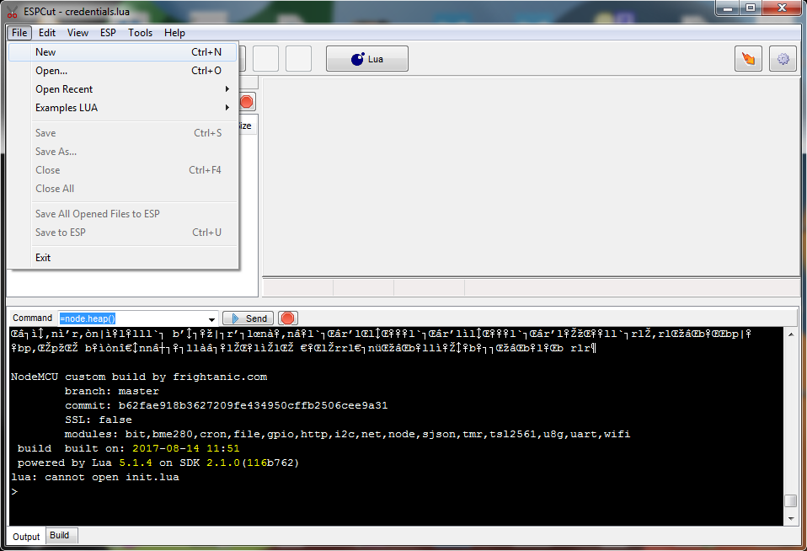

ici notre fichier init.lua

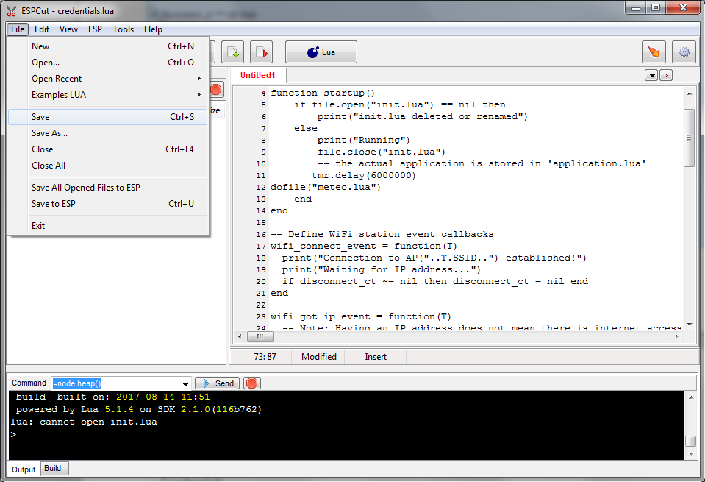

on sauvegarde avec le nom init.lua, l'éditeur reconnaît alors les mots clés( instructions, commentaires, etc ...) et les colorisent ce qui permet visuellement d'avoir un code plus clair.
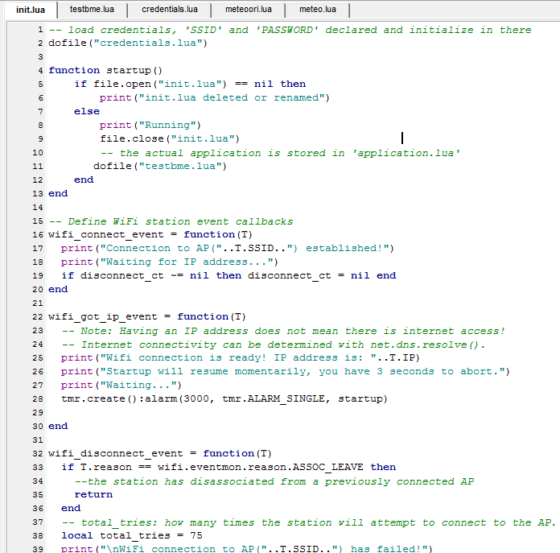

VIII) Comment savoir si un compte dweet est disponible ?
Rendez vous sur la page :
https://dweet.io/play/
reperez la ligne
cliquez dessus
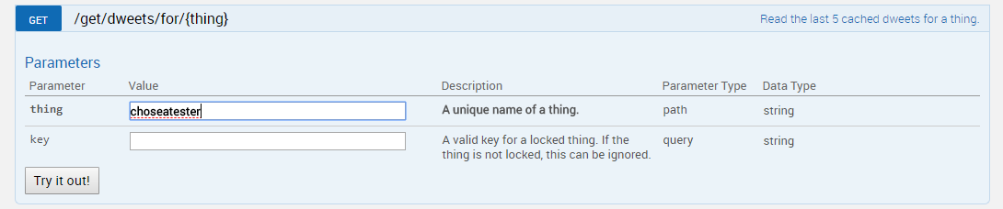
dans la case thing indiquez ce que vous voulez tester puis cliquez sur try it out !

Soit le serveur vous renvoi :
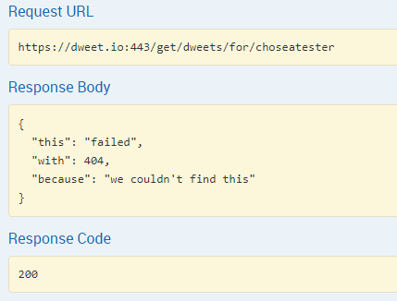

auquel cas le compte n' existe pas et est donc libre

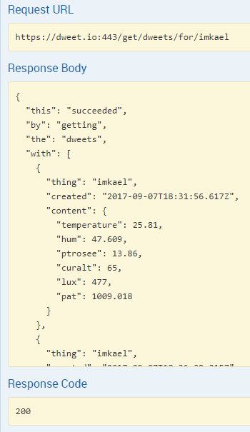
Soit le serveur renvoi :

auqule cas le compte est déjà utilisé par quelqu'un d'autre .

ANNEXES :

1) Schéma du brochage du nodemcu

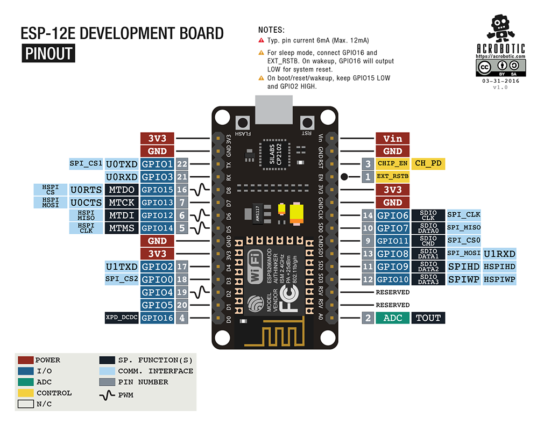

2) init.lua

-- load credentials, 'SSID' and 'PASSWORD' declared and initialize in there
dofile("credentials.lua")

function startup()
if file.open("init.lua") == nil then
print("init.lua deleted or renamed")
else
print("Running")
file.close("init.lua")
-- the actual application is stored in 'application.lua'
tmr.delay(6000000)
dofile("meteo.lua")
end
end

-- Define WiFi station event callbacks
wifi_connect_event = function(T)
print("Connection to AP("..T.SSID..") established!")
print("Waiting for IP address...")
if disconnect_ct ~= nil then disconnect_ct = nil end
end

wifi_got_ip_event = function(T)
-- Note: Having an IP address does not mean there is internet access!
-- Internet connectivity can be determined with net.dns.resolve().
print("Wifi connection is ready! IP address is: "..T.IP)
print("Startup will resume momentarily, you have 3 seconds to abort.")
print("Waiting...")
tmr.create():alarm(3000, tmr.ALARM_SINGLE, startup)

end

wifi_disconnect_event = function(T)
if T.reason == wifi.eventmon.reason.ASSOC_LEAVE then
--the station has disassociated from a previously connected AP
return
end
-- total_tries: how many times the station will attempt to connect to the AP. Should consider AP reboot duration.
local total_tries = 75
print("\nWiFi connection to AP("..T.SSID..") has failed!")

--There are many possible disconnect reasons, the following iterates through
--the list and returns the string corresponding to the disconnect reason.
for key,val in pairs(wifi.eventmon.reason) do
if val == T.reason then
print("Disconnect reason: "..val.."("..key..")")
break
end
end

if disconnect_ct == nil then
disconnect_ct = 1
else
disconnect_ct = disconnect_ct + 1
end
if disconnect_ct < total_tries then
print("Retrying connection...(attempt "..(disconnect_ct+1).." of "..total_tries..")")
else
wifi.sta.disconnect()
print("Aborting connection to AP!")
disconnect_ct = nil
end
end

-- Register WiFi Station event callbacks
wifi.eventmon.register(wifi.eventmon.STA_CONNECTED, wifi_connect_event)
wifi.eventmon.register(wifi.eventmon.STA_GOT_IP, wifi_got_ip_event)
wifi.eventmon.register(wifi.eventmon.STA_DISCONNECTED, wifi_disconnect_event)

print("Connecting to WiFi access point...")
wifi.setmode(wifi.STATION)
wifi.sta.config({ssid=SSID, pwd=PASSWORD, save=true})
-- wifi.sta.connect() not necessary because config() uses auto-connect=true by default

3) credentials.lua

-- Credentials
SSID = "FabLab Network"
PASSWORD = "80866121"

Ce fichier sommaire contient les informations nécessaire et suffisante pour créer une connexion à notre réseau WIFI ces paramètres seront à modifier en fonction du lieu ou vous trouvez…

4) meteo.lua
alt=60-- altitude du point de mesure

sda, scl = 2, 1
local sla = 0x3c
i2c.setup(0, sda, scl, i2c.SLOW) -- call i2c.setup() only once
bme280.setup()
status = tsl2561.init(sda, scl, tsl2561.ADDRESS_FLOAT, tsl2561.PACKAGE_T_FN_CL)

gpio.mode(12,gpio.INPUT)
local testsortie
testsortie = 0

function init_display()
disp = u8g.ssd1306_128x64_i2c(sla)
font = u8g.font_6x10
end

local function setLargeFont()
disp:setFont(font)
disp:setFontRefHeightExtendedText()
disp:setDefaultForegroundColor()
disp:setFontPosTop()
end

function updateDisplay(func)
local function drawPages()
func()
if (disp:nextPage() == true) then
node.task.post(drawPages)
end
end
-- Restart the draw loop and start drawing pages
disp:firstPage()
node.task.post(drawPages)
end

--bme280
function drawbme()
T = 0
while T == 0 do
T, P, H, QNH = bme280.read(alt)
end
local Tsgn = (T < 0 and -1 or 1); T = Tsgn*T
D = 0
while D == 0 do
D = bme280.dewpoint(H, T)
end
local Dsgn = (D < 0 and -1 or 1); D = Dsgn*D
P = 0
while P == 0 do
P = bme280.baro()
end
curAlt = bme280.altitude(P, QNH)
local curAltsgn = (curAlt < 0 and -1 or 1); curAlt = curAltsgn*curAlt
-- affichage ecran
if T ~="" then
setLargeFont()
disp:drawStr(15,0, (string.format("T=%s%d.%02d", Tsgn<0 and "-" or "", T/100, T%100)))
disp:drawStr(15,11,(string.format("QFE=%d.%03d", P/1000, P%1000)))
disp:drawStr(15,22,(string.format("QNH=%d.%03d", QNH/1000, QNH%1000)))
disp:drawStr(15,33,(string.format("humidité=%d.%03d%%", H/1000, H%1000)))
disp:drawStr(15,44,(string.format("pt_rosée=%s%d.%02d", Dsgn<0 and "-" or "", D/100, D%100)))
disp:drawStr(15,56,(string .format("altitude=%s%d.%02d", curAltsgn<0 and "-" or "", curAlt/100, curAlt%100)))
end

end

--tsl2561
function drawtsl()
if status == tsl2561.TSL2561_OK then
ch0, ch1 = tsl2561.getrawchannels()
disp:drawStr(5,22, (string .format("val brutes: %s %s ",ch0, ch1)))
lux = tsl2561.getlux()
setLargeFont()
disp:drawStr(5,44, (string .format("luminosité: %s lx",lux)))
end
end

function senddata()
if T ~= nil and lux ~= nil then
conn=net.createConnection(net.TCP,0)
conn:on("receive", function(conn, pl) print("response: ",pl) end)
conn:on("connection",function(conn, payload)
conn:send("POST /dweet/for/imkael?temperature=" .. T/100 .. "&hum=" .. H/1000 .. "&ptrosee=" .. D/100 .. "&curalt=" .. curAlt/100 .. "&lux=" .. lux .. "&pat=" .. P/1000 .. " HTTP/1.1\r\nHost: dweet.io\r\n".."Connection: close\r\nAccept: */*\r\n\r\n") end)
conn:connect(80,"dweet.io")
end
end

-- ecran
local drawmeteo = { drawbme, drawtsl }

function demometeo()
-- Start the draw loop with one of the demo functions
local f = table.remove(drawmeteo,1)
updateDisplay(f)
table.insert(drawmeteo,f)
senddata()
sleepecr()
end

function sleepecr()
local testbouton
testbouton = gpio.read(12)
print("etatbouton " .. testbouton )
print ("testsortie " .. testsortie)
if testbouton == 1 then
print ("testbouton2")
if testsortie == 1 then
disp:sleepOn()
testsortie = 0
print ("testsortie " .. testsortie)
else
disp:sleepOff()
testsortie = 1
print ("testsortie " .. testsortie)
end
end
end

init_display()
demometeo()
tmr.alarm(4, 15000, 1, demometeo)

